Mantenimiento preventivo y correctivo de un equipo de cómputo de escritorio:
diagnóstico térmico, limpieza integral y restitución del servicio

Gabriel Chaviano Díaz
Nohely S. Valencia Panchana
Instituto Tecnológico Superior Bolivariano de Tecnología (ITB)
Carrera de Desarrollo de Software
Arquitectura de Computadores
Ing. Carlos G. Carrasco Cachinelli, Mgs.
16 de julio de 2026

Datos generales
Campo | Detalle
Estudiantes | Gabriel Chaviano Díaz; Nohely S. Valencia Panchana
Carrera | Desarrollo de Software
Asignatura | Arquitectura de Computadores
Período académico | Primer semestre 2026 (mayo – agosto)
Tema del informe | Mantenimiento preventivo y correctivo de un equipo de cómputo de escritorio del área contable de la empresa Comercial Andina S.A.
Usuario atendido | Sra. María Fernanda López Cedeño, asistente contable
Equipo intervenido | PC de escritorio ensamblada (código de activo PC-ADM-003)
Orden de servicio | OS-2026-014, del 10 de julio de 2026
Tutor | Ing. Carlos G. Carrasco Cachinelli, Mgs.

Explicación breve del problema y de la solución realizada
La usuaria del equipo PC-ADM-003 reportó ruido intenso y constante de los ventiladores, lentitud generalizada, apagados repentinos durante la jornada de trabajo y la pérdida recurrente de la fecha y la hora del sistema, lo que impedía facturar electrónicamente y navegar con certificados válidos. El diagnóstico técnico determinó una acumulación crítica de polvo en el ventilador del procesador, el disipador y los filtros del gabinete, pasta térmica degradada y una batería CMOS agotada; en conjunto, estas condiciones elevaban la temperatura del procesador hasta niveles próximos a su límite operativo y provocaban los apagados de protección.
La solución consistió en un mantenimiento correctivo y preventivo integral: desconexión y apertura segura del gabinete, limpieza interna con aire comprimido y brocha antiestática, limpieza del disipador y del ventilador del procesador, reemplazo de la pasta térmica, sustitución de la batería CMOS CR2032, verificación y reconexión de los cables SATA y del panel frontal, limpieza exterior, reensamblaje y pruebas de encendido y arranque (POST), con configuración final de fecha y hora en el firmware UEFI/BIOS.
Se utilizaron herramientas y consumibles de uso profesional: destornillador de precisión Phillips, pulsera antiestática, aire comprimido, brocha de cerdas suaves, paño de microfibra, alcohol isopropílico al 99 %, pasta térmica de silicona y batería CR2032 nueva; para la verificación se emplearon el monitor POST del firmware y el software HWMonitor. El trabajo se abordó con un enfoque técnico —siguiendo un flujo documentado de diagnóstico y reparación— y también social, pues devolvió la continuidad operativa a un puesto de trabajo contable del que dependen pagos, facturación y obligaciones tributarias de la empresa, y dejó a la usuaria capacitada con pautas básicas de cuidado del equipo.

Capítulo I
Introducción
El mantenimiento de los equipos de cómputo constituye una de las prácticas esenciales de la gestión de infraestructura tecnológica: prolonga la vida útil del hardware, preserva el rendimiento del sistema y protege la información de los usuarios (Mueller, 2015). En organizaciones pequeñas y medianas, donde no siempre existe un departamento de tecnología formal, la ausencia de mantenimiento planificado se traduce en fallas que interrumpen procesos críticos como la facturación o la contabilidad. El presente informe documenta, con enfoque profesional, el servicio de mantenimiento preventivo y correctivo ejecutado sobre un equipo de escritorio del área contable de la empresa Comercial Andina S.A., aplicando el flujo metodológico de diagnóstico, planificación, ejecución, validación y cierre recomendado por los marcos de buenas prácticas de gestión de servicios de tecnología (AXELOS, 2019; ISO, 2018).
El trabajo se estructura en dos capítulos. El primero caracteriza a la empresa y delimita el problema tecnológico identificado. El segundo desarrolla el análisis técnico del equipo, el diagnóstico, la planificación del mantenimiento, las acciones realizadas con su evidencia fotográfica y los resultados obtenidos. Finalmente se presentan las recomendaciones al usuario, las conclusiones del proyecto, las referencias consultadas y los anexos documentales que respaldan la gestión del servicio: orden de servicio, ficha técnica, plan y cronograma, lista de verificación, registro técnico, análisis de costos y acta de entrega y conformidad.
Caracterización de la empresa
Comercial Andina S.A. es una empresa ficticia de carácter académico, ubicada en Guayaquil (sector Urdesa Central) y dedicada al comercio minorista de suministros y mobiliario de oficina. Cuenta con ocho equipos de cómputo en las áreas de ventas, bodega y administración. El equipo de este proyecto pertenece al área administrativa-contable, donde se ejecutan la facturación electrónica, la conciliación bancaria y las declaraciones tributarias en línea.
Los requerimientos tecnológicos del área contable son concretos: disponibilidad del equipo durante todo el horario laboral, hora del sistema exacta —requisito de la facturación electrónica y de los portales tributarios—, funcionamiento silencioso en un espacio de oficina compartido y resguardo de la información financiera. Cualquier interrupción del equipo detiene la emisión de comprobantes y compromete plazos de declaración, por lo que el activo se clasifica como de criticidad alta dentro del inventario de la empresa.
Problema
La usuaria reportó a inicios de julio de 2026 cuatro síntomas persistentes: (a) ruido creciente y constante de los ventiladores, incluso en reposo; (b) lentitud general y bloqueos breves durante el uso del sistema contable; (c) apagados repentinos en momentos de mayor carga de trabajo; y (d) pérdida de la fecha y la hora del sistema cada vez que el equipo se desconectaba de la energía, con el consiguiente rechazo de la firma electrónica y errores de certificados en los portales web. Al encender el equipo, el firmware mostraba además el mensaje “Devices Changed (CPU or Memory) or CMOS have been Cleared”, solicitando presionar F1 para entrar a la configuración.
La justificación técnica es directa: el ruido excesivo del ventilador responde a temperaturas próximas al límite térmico, y el polvo acumulado reduce la disipación al obstruir el flujo de aire y aislar las aletas (ScienceABC, 2022; Sybal, s.f.). La pérdida de fecha y hora es el síntoma clásico del agotamiento de la batería CMOS, que alimenta el reloj de tiempo real cuando el equipo está desenergizado (Mueller, 2015). De no intervenirse, el sobrecalentamiento acorta la vida útil del procesador y los discos, y los apagados térmicos pueden corromper la información contable.
El impacto del problema alcanzaba tres dimensiones. En productividad, la usuaria perdía en promedio una hora diaria entre reinicios, correcciones de fecha y esperas. En seguridad de la información, los apagados abruptos exponían a corrupción la base de datos de facturación y los archivos de conciliación. En continuidad operativa, la empresa arriesgaba multas por declaraciones fuera de plazo si el equipo quedaba inoperativo, dado que no existía un equipo de respaldo configurado con el sistema contable.

Capítulo II
Desarrollo del trabajo
1. Análisis técnico
El levantamiento de información inició con la ficha técnica del equipo (Anexo B). Se trata de una computadora de escritorio ensamblada sobre una placa base ASUS Prime A320M-K con zócalo AM4, procesador AMD Ryzen 5 3200G con gráficos Radeon Vega integrados —cuatro núcleos, frecuencia base de 3,6 GHz y temperatura máxima de operación de 95 °C (AMD, 2019)—, 16 GB de memoria RAM DDR4-2666 en doble canal, una unidad de estado sólido SATA de 2,5 pulgadas de 240 GB para el sistema operativo y una unidad mecánica Seagate de 500 GB para datos, alimentadas por una fuente Acteck de 500 W. El sistema operativo instalado es Windows 11 Pro de 64 bits.
Los requerimientos del área contable no exigen repotenciación: la configuración existente es suficiente para la facturación, la ofimática y el navegador. Por ello, la decisión técnica fue conservar la arquitectura actual y recuperar sus condiciones nominales mediante mantenimiento, en lugar de sustituir componentes. La arquitectura —APU con gráficos integrados, almacenamiento dual SSD/HDD y refrigeración por aire— concentra la disipación térmica en un único conjunto ventilador-disipador, especialmente sensible a la obstrucción por polvo (Stallings, 2022).
2. Diagnóstico del equipo
Siguiendo el flujo profesional de mantenimiento correctivo, el incidente se registró en la orden de servicio OS-2026-014 (Anexo A) con los datos de la usuaria, el equipo y los síntomas, clasificado como falla de hardware de prioridad media-alta con riesgo inminente de detención total.
El diagnóstico inicial respondió las preguntas de rigor: el equipo encendía y arrancaba el sistema operativo; existía un mensaje de error del firmware relacionado con el CMOS; la falla térmica ocurría siempre bajo carga sostenida; no hubo cambios recientes de hardware o software; el problema afectaba a un solo equipo; y no existía respaldo actualizado, por lo que se ejecutó una copia de seguridad de la carpeta de datos contables antes de intervenir, conforme a las prácticas de protección de la información (ISO, 2022).
Las pruebas confirmaron la hipótesis. La inspección visual reveló acumulación extrema de pelusa y polvo en el ventilador del procesador (Figura 1) y una capa densa de suciedad en el filtro frontal del gabinete (Figura 2); el monitoreo con HWMonitor registró 92 °C en el procesador tras diez minutos de carga, a tres grados del límite de 95 °C especificado por el fabricante (AMD, 2019), con el ventilador al máximo de revoluciones —origen del ruido reportado—. La revisión interna evidenció además polvo sobre el cableado y la unidad de estado sólido, cuyos conectores SATA de datos y energía se verificaron y reasentaron (Figura 3). La batería CMOS entregó 1,9 V en la medición con multímetro, muy por debajo de los 3 V nominales de una CR2032, confirmando la causa de la pérdida de fecha y hora, tal como describe la guía de fallas comunes estudiada en la asignatura (Sybal, s.f.). La causa raíz se determinó así: obstrucción térmica por suciedad acumulada durante años sin mantenimiento, agravada por pasta térmica seca y batería CMOS agotada.
Figura 1
Acumulación extrema de polvo y pelusa en el ventilador del procesador durante la inspección inicial
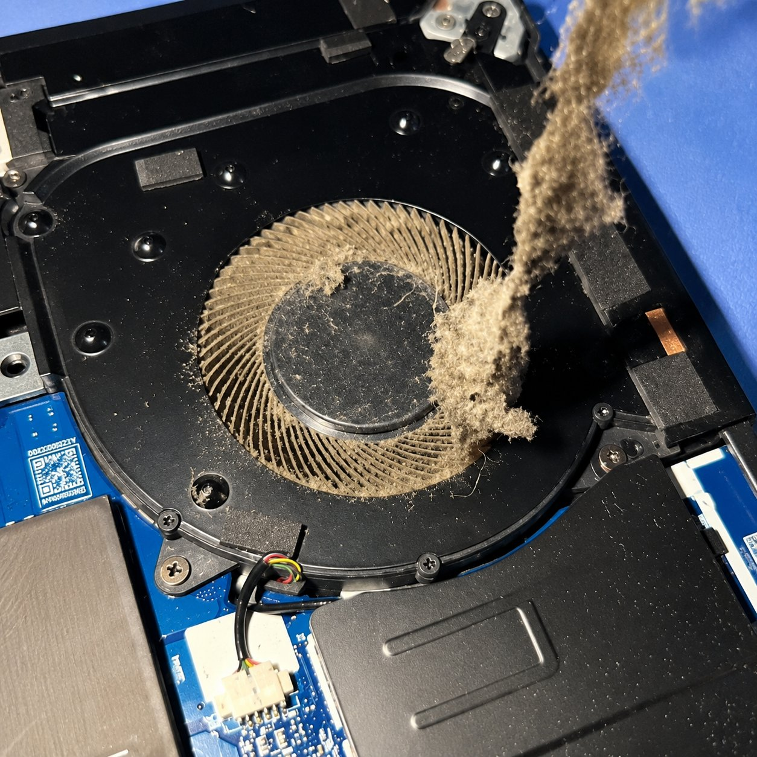
Nota. La masa de pelusa retirada bloqueaba por completo el paso de aire entre las aspas y el disipador. Fotografía tomada por los autores durante el diagnóstico (10 de julio de 2026).

Figura 2
Filtro y panel frontal del gabinete obstruidos por suciedad
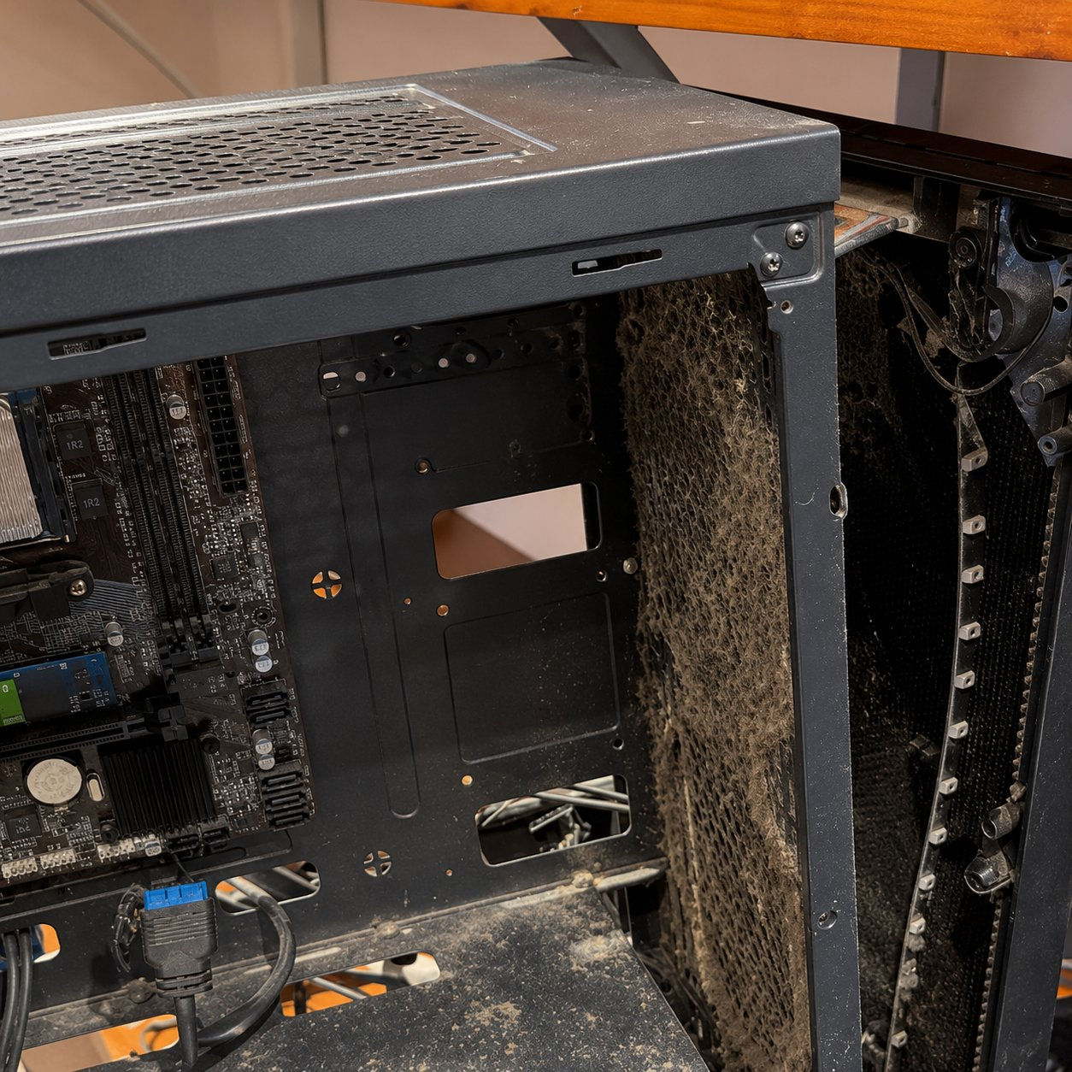
Nota. La capa de polvo adherida al filtro frontal impedía la entrada de aire fresco al gabinete, elevando la temperatura interna general. Fotografía tomada por los autores.

Figura 3
Verificación y reasentamiento de los conectores SATA de la unidad de estado sólido
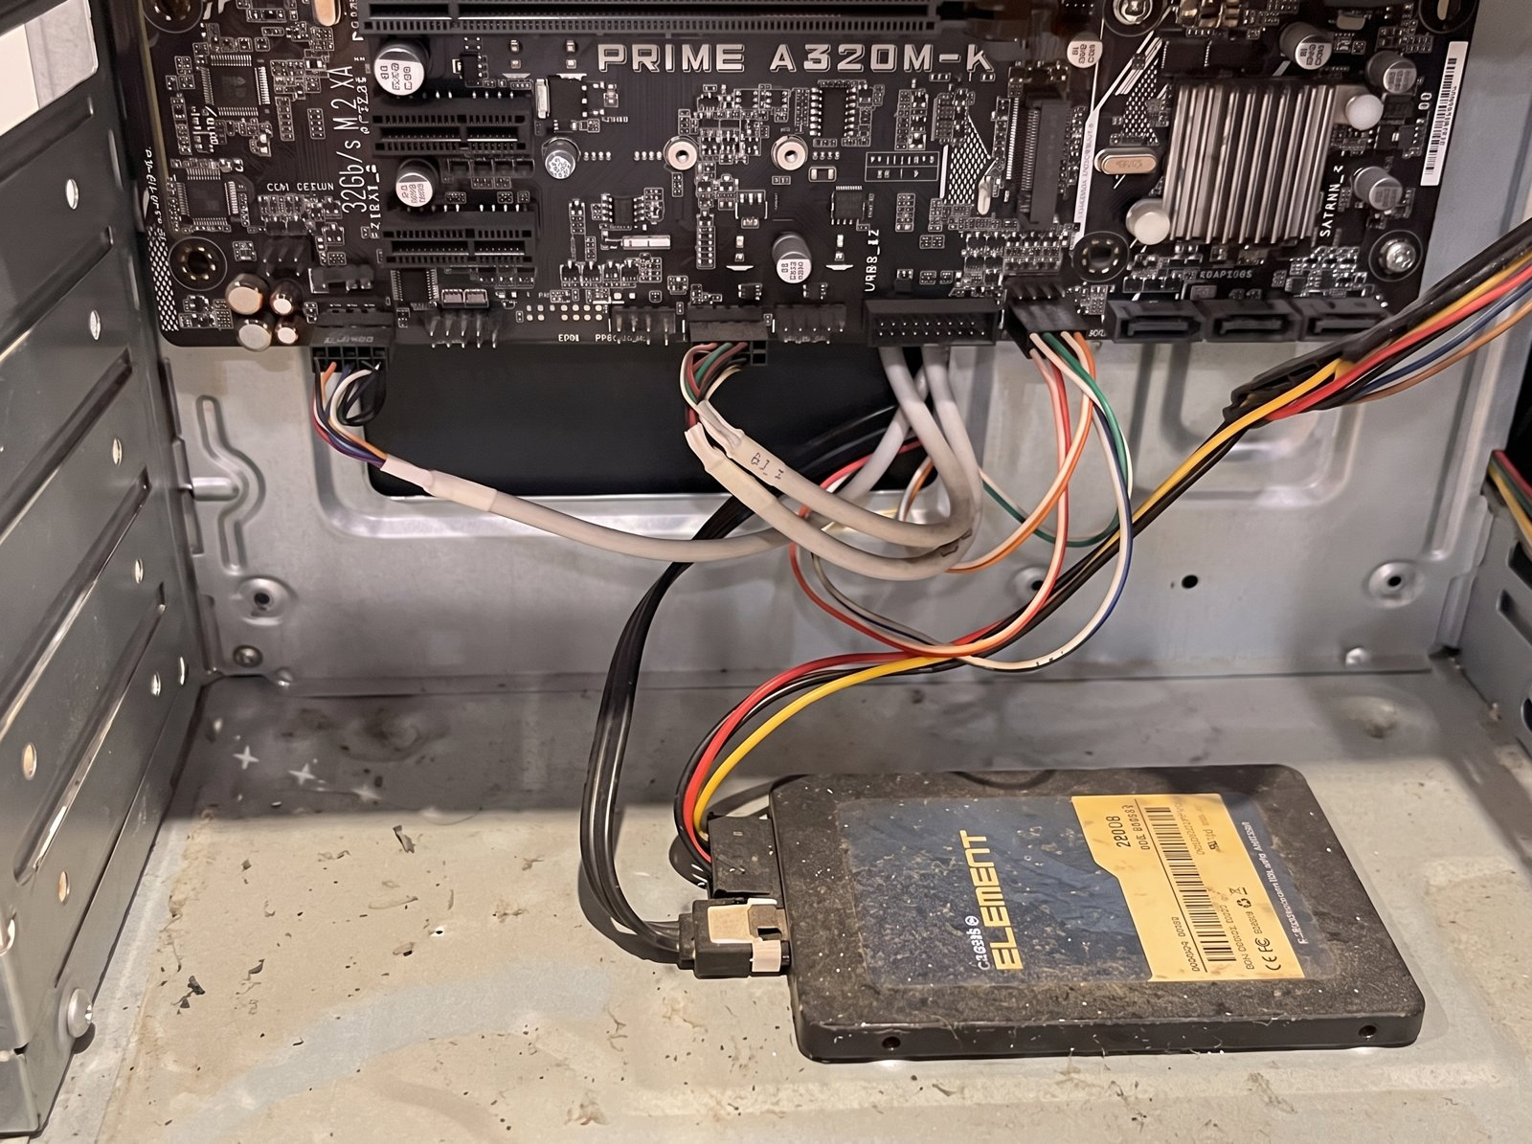
Nota. Se comprobó la firmeza del cable SATA de datos y del conector de energía de la unidad de estado sólido y del disco mecánico, descartando fallas de lectura de disco descritas en la guía de diagnóstico. Obsérvese el polvo depositado sobre la bandeja y la unidad antes de la limpieza.

3. Planificación del mantenimiento
Con el diagnóstico confirmado, se elaboró el plan de mantenimiento (Anexo C) bajo los lineamientos de gestión de calidad y de servicios de tecnología: actividades definidas, responsable, ventana de ejecución acordada con la usuaria, respaldo previo y lista de verificación estandarizada (ISO, 2015; AXELOS, 2019). La intervención se programó para el sábado 11 de julio de 2026, de 09:00 a 12:30, fuera del horario laboral, para no interrumpir la operación contable. La Tabla 1 resume el cronograma ejecutado.
Tabla 1
Cronograma de la ventana de mantenimiento del equipo PC-ADM-003
Hora | Actividad | Responsable
09:00–09:20 | Respaldo de datos contables y verificación de integridad | G. Chaviano
09:20–09:40 | Desconexión, traslado a mesa de trabajo y apertura del gabinete | N. Valencia
09:40–10:40 | Limpieza interna: ventiladores, disipador, filtros, tarjetas y bandeja | Ambos
10:40–11:10 | Reemplazo de pasta térmica y de batería CMOS CR2032 | G. Chaviano
11:10–11:40 | Reconexión de SATA y panel frontal; reensamblaje y ajuste de tornillería | N. Valencia
11:40–12:10 | Pruebas POST, configuración de fecha/hora en UEFI y monitoreo térmico | Ambos
12:10–12:30 | Limpieza exterior, validación con la usuaria y firma del acta | Ambos

Nota. Elaboración propia a partir del plan de mantenimiento del Anexo C.

Los recursos previstos fueron: destornillador de precisión Phillips, pulsera antiestática conectada al chasis, aire comprimido, brocha antiestática de cerdas suaves, paño de microfibra, alcohol isopropílico al 99 %, jeringa de pasta térmica, batería CR2032 nueva y bolsas antiestáticas para tornillería. Como criterio de seguridad se estableció trabajar con el equipo desenergizado, descargar la electricidad estática antes de tocar componentes y sujetar los ventiladores durante el soplado para evitar sobrerrevoluciones que dañen sus rodamientos.
4. Acciones realizadas
La ejecución siguió el orden planificado, asentado en el registro técnico del Anexo E. Abierto el gabinete, se retiró la pelusa del ventilador del procesador y se sopló el conjunto con aire comprimido en ráfagas cortas, con las aspas inmovilizadas (Figura 4); el disipador se limpió con brocha antiestática hasta recuperar el paso de aire entre aletas (Figura 5) y se desengrasó con alcohol isopropílico.
Figura 4
Limpieza del ventilador con aire comprimido
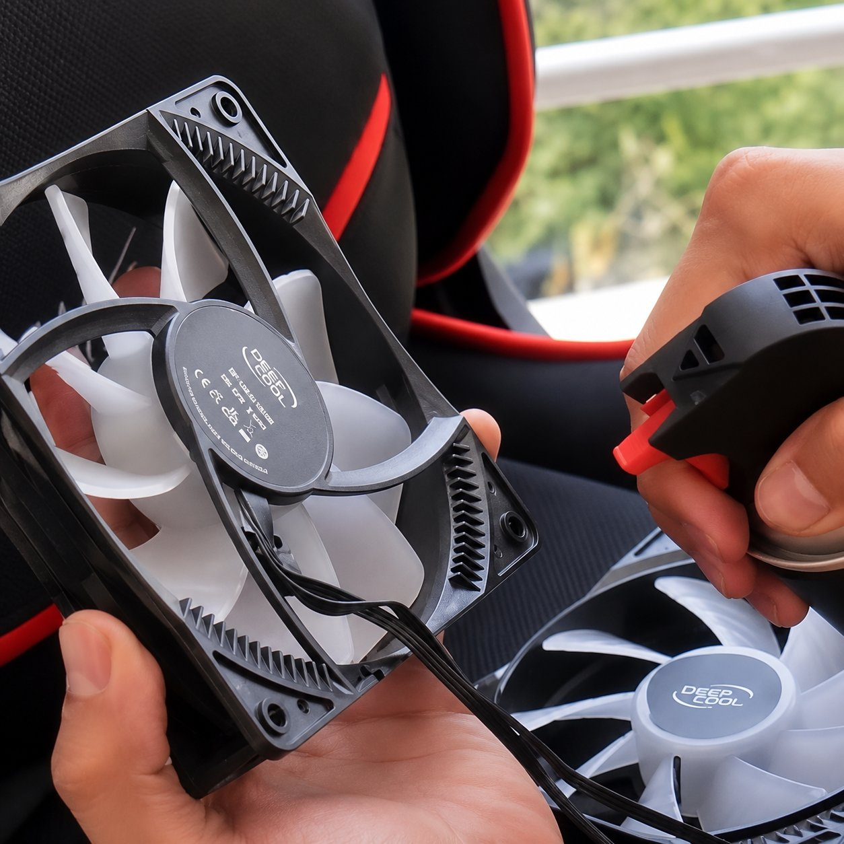
Nota. Las aspas se sujetan para impedir que giren durante el soplado; las ráfagas cortas evitan la condensación del propelente. Fotografía tomada por los autores durante la ejecución (11 de julio de 2026).

Figura 5
Limpieza de las aletas del disipador del procesador con brocha antiestática
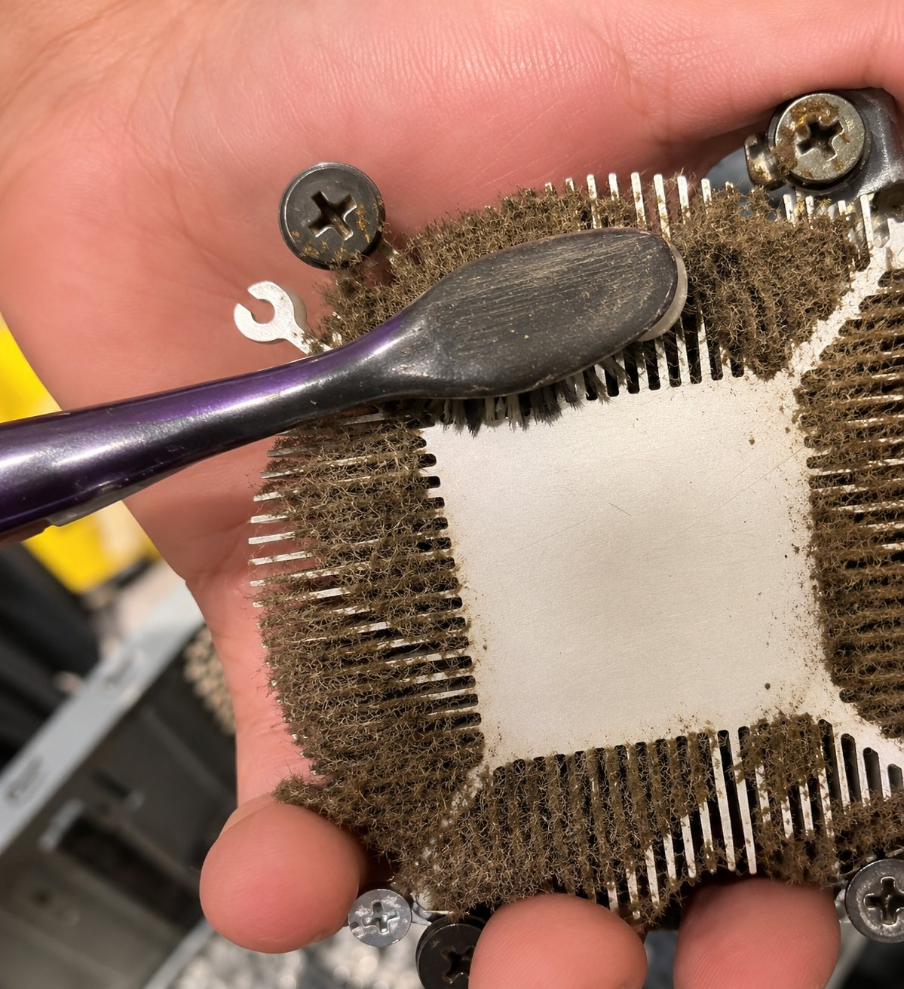
Nota. El polvo compactado entre aletas actúa como aislante térmico y anula la superficie efectiva de disipación; la brocha desprende la suciedad que el aire comprimido no arrastra. Fotografía tomada por los autores.

A continuación se limpió el interior del gabinete: bandeja, canaletas de cableado, ranuras de expansión y rejillas inferiores, dirigiendo el aire desde el interior hacia las salidas de ventilación (Figura 6). El exterior del gabinete y el panel frontal se limpiaron con paño de microfibra ligeramente humedecido (Figura 7). Sobre el procesador ya desengrasado se aplicó pasta térmica nueva en el patrón recomendado para su distribución uniforme bajo la presión del disipador (Figura 8), y se reinstaló el conjunto ventilador-disipador con su conector de cuatro pines en el cabezal CPU_FAN de la placa, verificación señalada como crítica en la guía de fallas estudiada, pues un ventilador de procesador desconectado dispara el error “System Fan Fail” y el apagado térmico (Sybal, s.f.).
Figura 6
Limpieza interna general del gabinete con aire comprimido
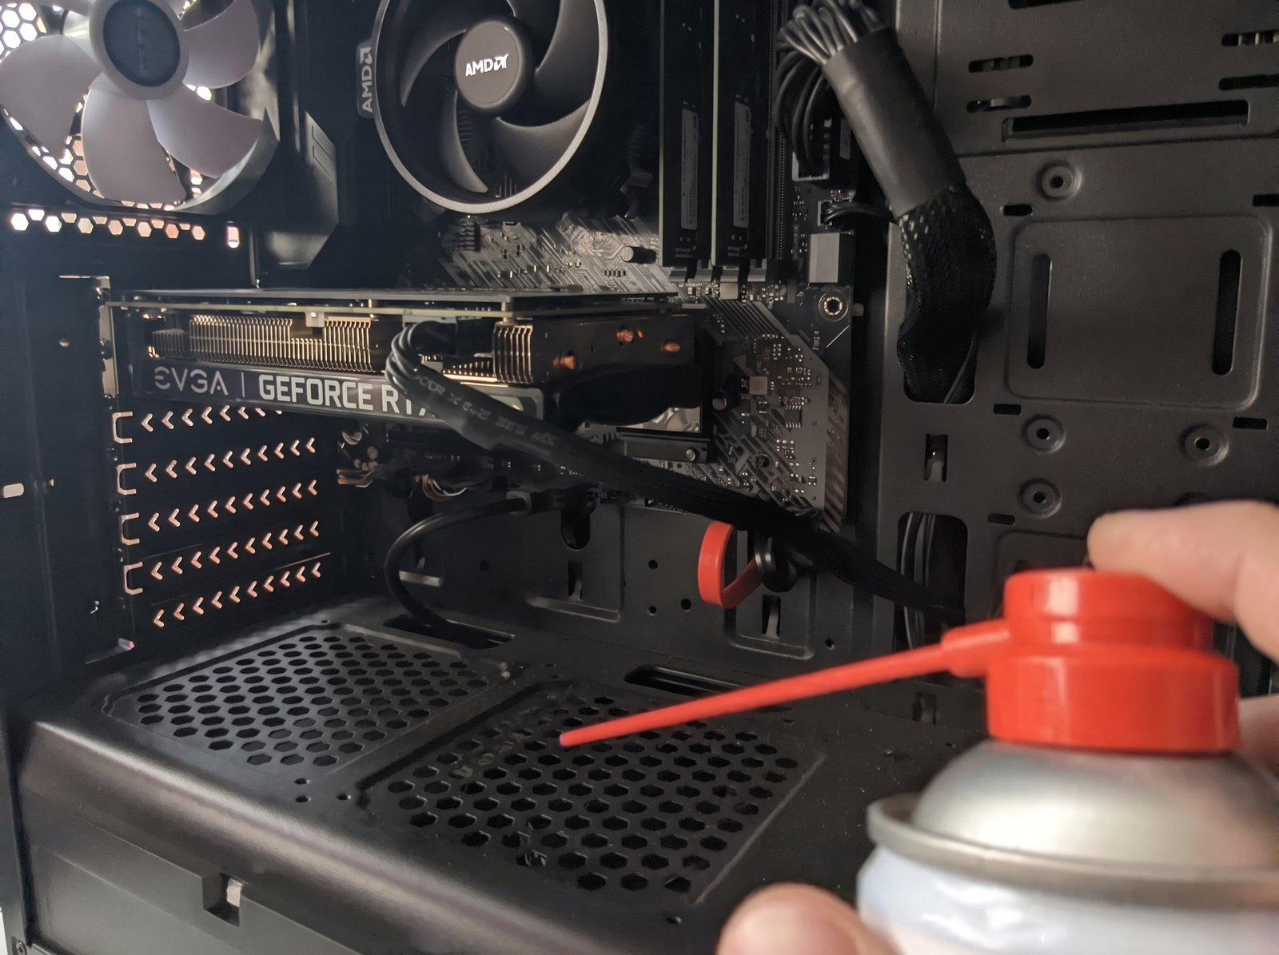
Nota. El soplado se dirige desde los componentes hacia las rejillas de salida para expulsar el polvo del gabinete en lugar de redistribuirlo. Fotografía tomada por los autores.

Figura 7
Limpieza exterior del gabinete y del panel frontal
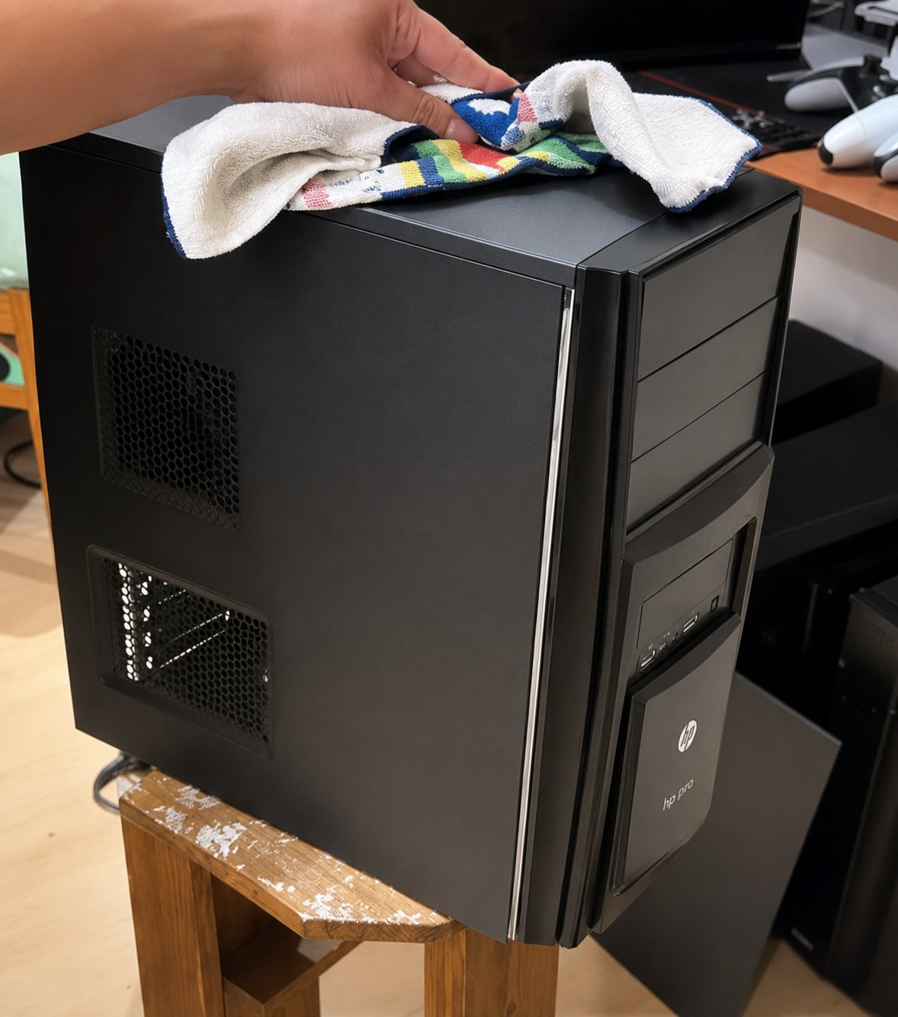
Nota. El paño de microfibra ligeramente humedecido retira el polvo superficial sin riesgo de filtración de líquidos hacia el interior. Fotografía tomada por los autores.

Figura 8
Aplicación de pasta térmica nueva sobre el encapsulado del procesador
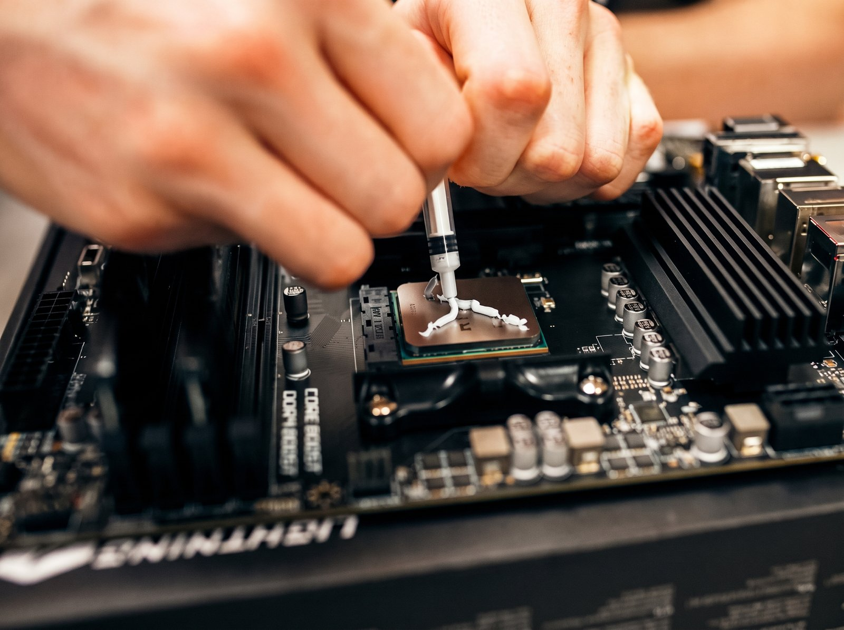
Nota. La pasta térmica restituye la interfaz de transferencia de calor entre el procesador y la base del disipador; se aplicó tras limpiar los residuos secos con alcohol isopropílico al 99 %. Fotografía tomada por los autores.

Se sustituyó la batería CMOS CR2032 agotada, liberándola de su clip de retención e instalando la nueva con la polaridad correcta. Durante el reensamblaje se reconectaron y verificaron los cables del panel frontal —botón e indicadores de encendido, puertos USB y audio— contra la serigrafía de la placa base (Figura 9), se reasentaron los conectores SATA de ambas unidades y el conector ATX de 24 pines, y se ajustó la tornillería de tapas y bahías con destornillador de precisión (Figura 10), dejando el cableado ordenado para favorecer el flujo de aire (Figura 11).
Figura 9
Verificación y reconexión del cableado del panel frontal del gabinete
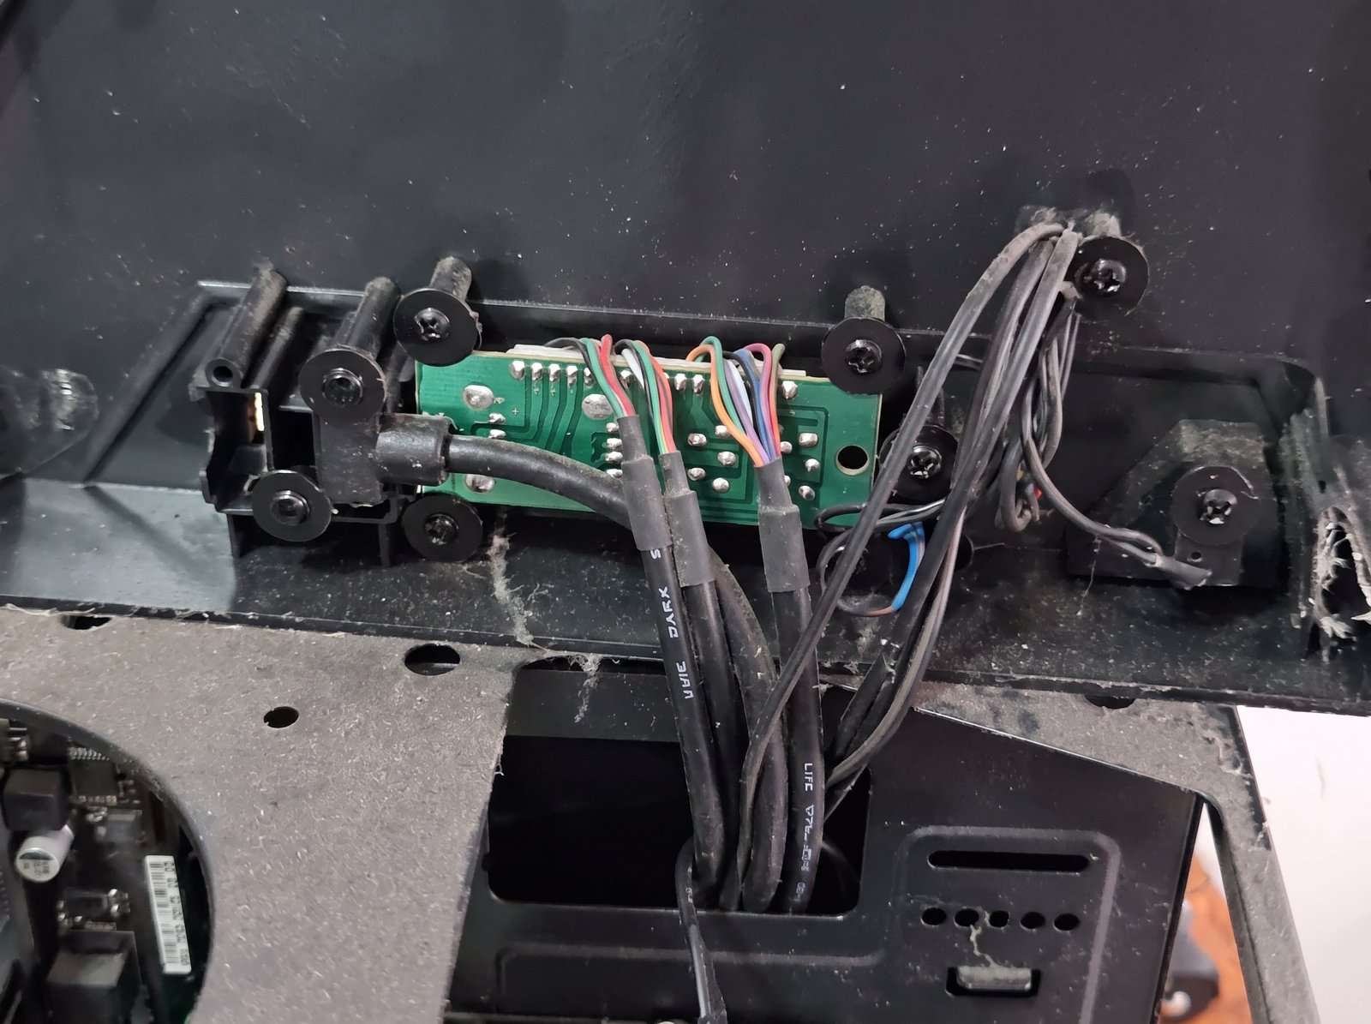
Nota. Los conectores del botón de encendido, indicadores LED, USB y audio se contrastaron con la serigrafía de la placa base antes del cierre del gabinete. Fotografía tomada por los autores.

Figura 10
Ajuste de la tornillería del gabinete durante el reensamblaje
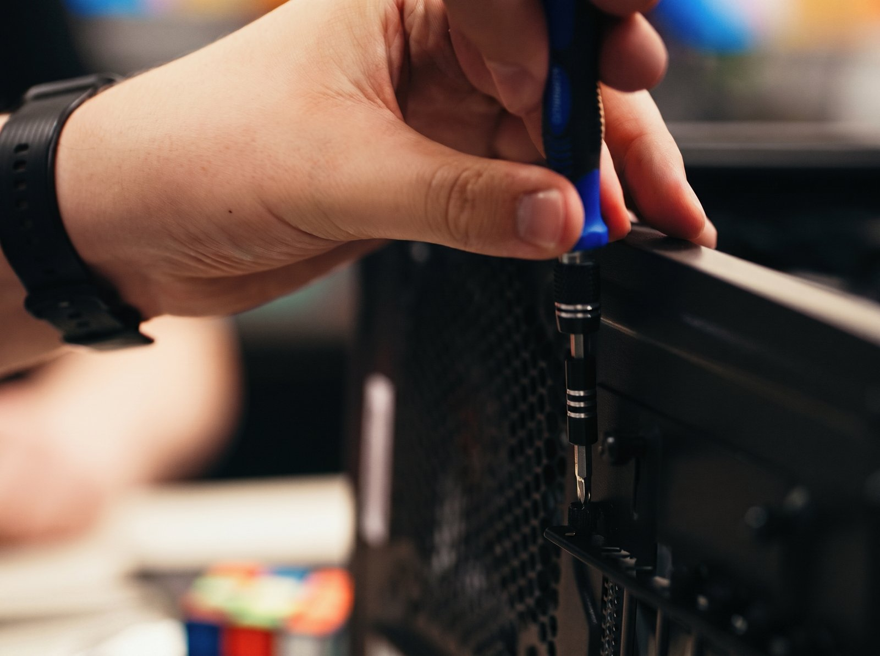
Nota. El ajuste firme —sin exceso de torque— de tapas y bahías elimina vibraciones y ruidos asociados. Fotografía tomada por los autores.

Figura 11
Vista interior del equipo reensamblado tras la limpieza
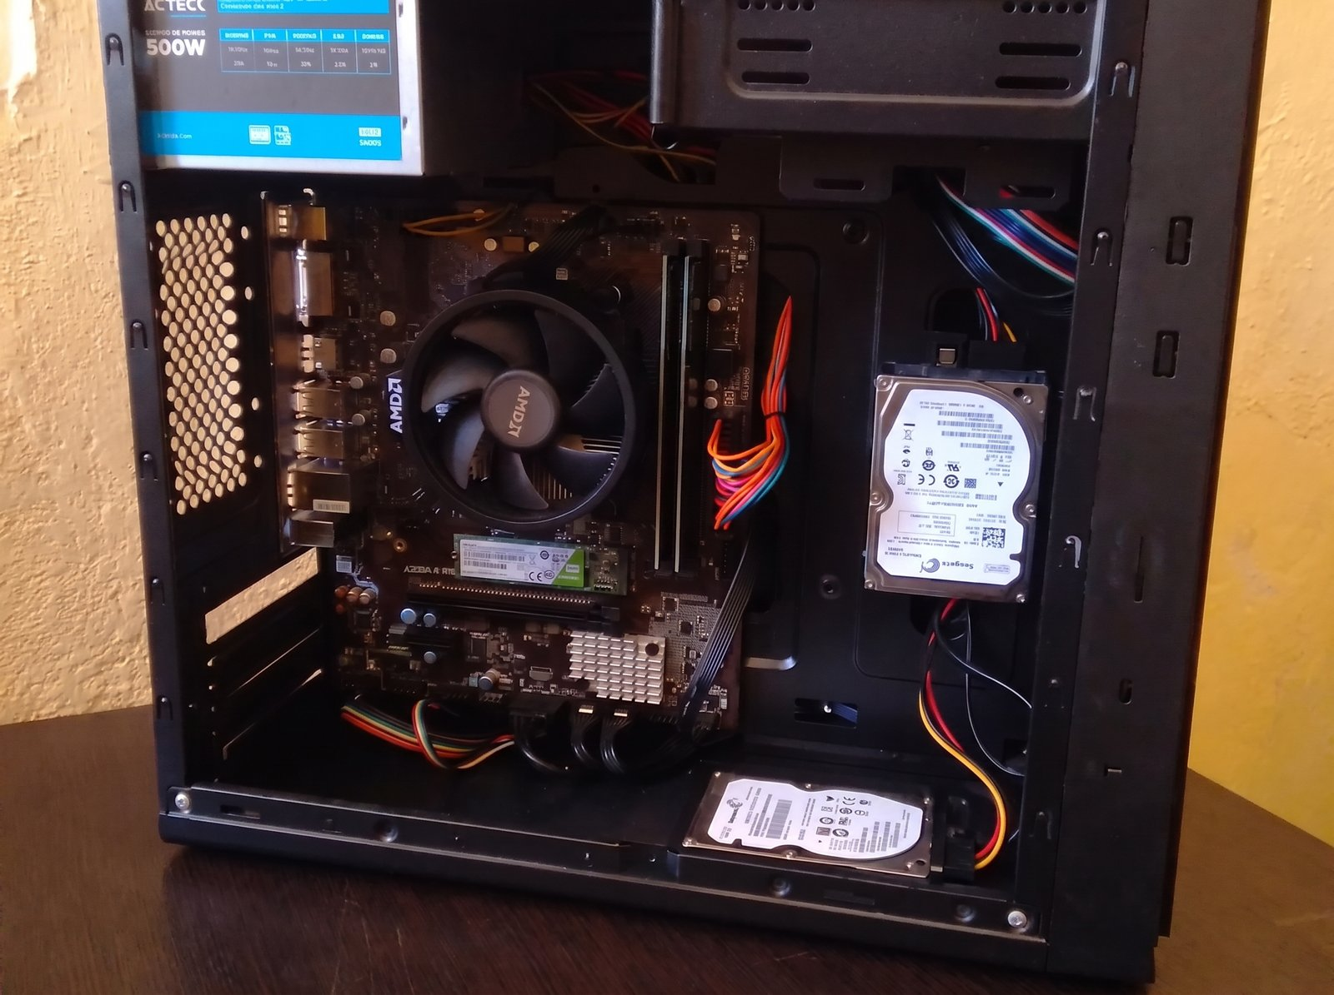
Nota. Componentes limpios, cableado ordenado y unidades de almacenamiento fijadas en sus bahías; compárese con el estado inicial de las Figuras 1 a 3. Fotografía tomada por los autores.

Finalmente se realizó la prueba de encendido. El autodiagnóstico POST reconoció el procesador AMD Ryzen 5 3200G, los 16 384 MB de memoria DDR4-2666 en doble canal y las unidades SATA conectadas (Figura 12); el mensaje residual de CMOS reiniciado —esperado tras el cambio de batería— se atendió ingresando a la configuración UEFI para restablecer fecha, hora y orden de arranque. Tras guardar los cambios, el sistema arrancó en Windows 11 con normalidad y se verificó que la hora persistiera tras desconectar el equipo de la energía por diez minutos.
Figura 12
Prueba de encendido y pantalla de autodiagnóstico POST tras el mantenimiento
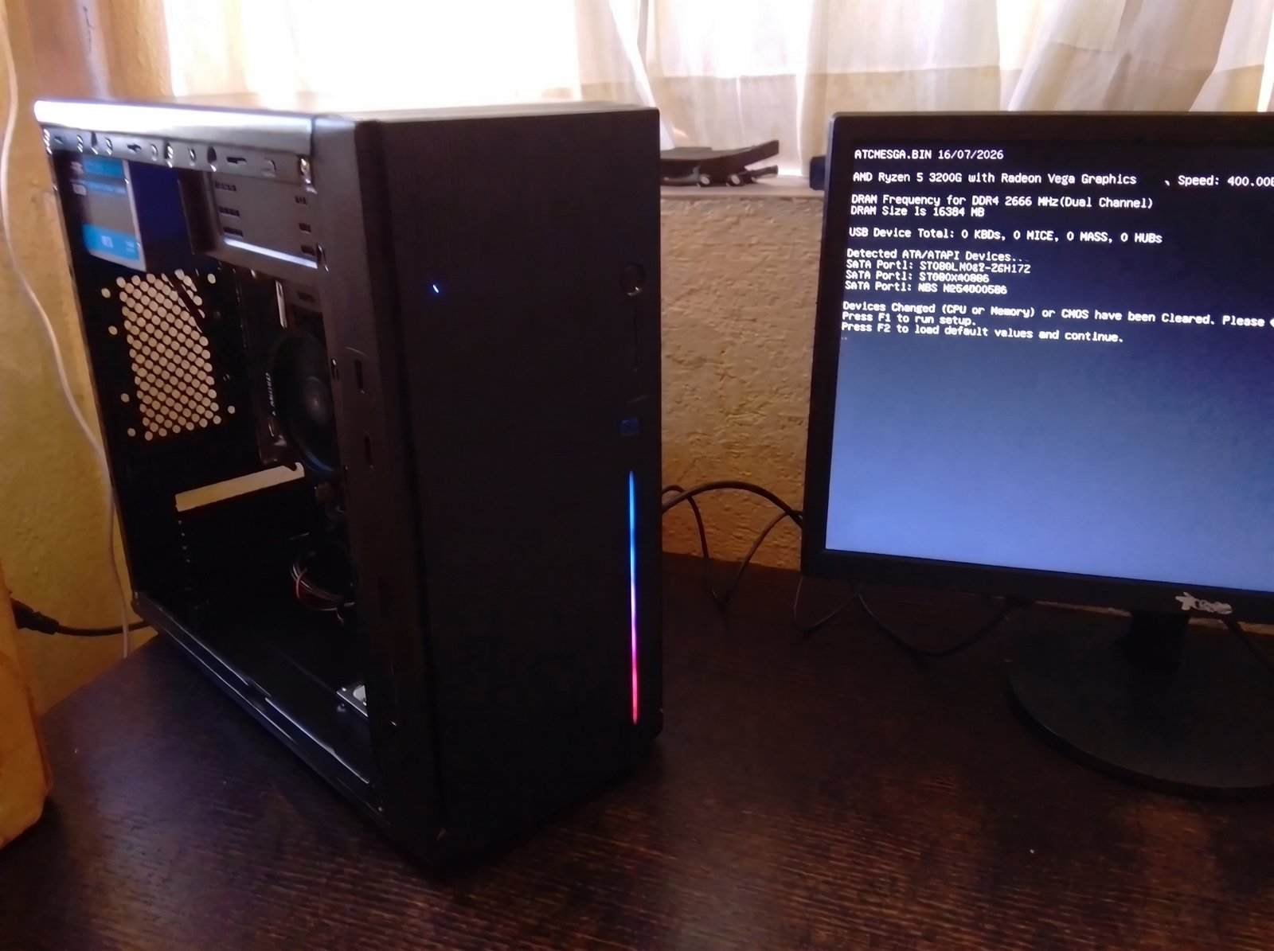
Nota. El POST detecta el procesador, la memoria en doble canal y las unidades SATA; el aviso de CMOS reiniciado corresponde al reemplazo de la batería y se resolvió configurando fecha y hora en el firmware UEFI. Fotografía tomada por los autores.

5. Resultados obtenidos
Los resultados se midieron comparando el estado del equipo antes y después de la intervención, con el mismo escenario de carga de diez minutos. La Tabla 2 sintetiza la mejora.
Tabla 2
Comparativa de indicadores antes y después del mantenimiento
Indicador | Antes | Después
Temperatura del procesador bajo carga (10 min) | 92 °C | 67 °C
Temperatura del procesador en reposo | 58 °C | 41 °C
Ruido del ventilador | Máximas RPM constantes, audible en toda la oficina | Perfil silencioso, RPM variables
Apagados repentinos | 2 a 3 por semana | Ninguno en la semana de seguimiento
Persistencia de fecha y hora | Se perdía al desconectar | Estable tras corte de energía
Mensajes de error en el arranque | Aviso de CMOS en cada encendido | Arranque limpio

Nota. Mediciones con HWMonitor y observación directa; detalle en el registro técnico (Anexo E).

La reducción de 25 °C bajo carga aleja al procesador de su umbral de 95 °C y elimina la estrangulación térmica, lo que la usuaria percibió como recuperación de la fluidez del sistema contable. La validación final se realizó con la usuaria presente: encendido, inicio de sesión, apertura del sistema de facturación, verificación de hora y emisión de un comprobante de prueba, quedando su conformidad registrada en el acta de entrega (Anexo G). El costo total del servicio, detallado en el análisis de costos y factura (Anexo F), fue de 49,45 USD, frente a los aproximadamente 420 USD que habría costado reemplazar el equipo: una relación beneficio-costo que valida el mantenimiento como decisión técnica y económica.

Recomendaciones finales al usuario
Con base en las buenas prácticas de mantenimiento y en las condiciones del puesto de trabajo, se entregaron a la usuaria las siguientes recomendaciones para conservar el rendimiento del equipo:
Programar una limpieza interna profesional cada seis meses y una limpieza externa mensual del gabinete, el teclado y las rejillas de ventilación, dada la exposición al polvo del local comercial.
Mantener el gabinete elevado del piso, alejado de la pared al menos diez centímetros y con las rejillas de entrada y salida despejadas, para favorecer el flujo de aire.
No desconectar el equipo de la toma eléctrica al finalizar la jornada; apagarlo desde el sistema operativo para proteger los discos y la integridad de la base contable.
Vigilar el ruido del ventilador: su aumento sostenido es el primer indicio de recalentamiento y debe reportarse de inmediato al servicio técnico.
Verificar la fecha y la hora del sistema al inicio de cada jornada; su pérdida repetida indica el agotamiento de la batería CMOS y debe atenderse sin demora.
Instalar las actualizaciones de Windows en ventanas controladas —fin de jornada de viernes— y nunca durante la emisión de comprobantes.
En cuanto al software de protección y respaldo, se recomendó mantener Microsoft Defender activo como antivirus base, con análisis periódicos de Malwarebytes; activar copias automáticas con el Historial de archivos de Windows hacia un disco externo, y conservar un respaldo semanal en OneDrive para la carpeta contable, según la regla 3-2-1: tres copias, en dos medios, una fuera de sitio (CompTIA, 2022). Para el monitoreo de temperaturas se dejó instalado HWMonitor, con indicación de reportar lecturas superiores a 80 °C.

Conclusiones
La valoración del trabajo realizado es positiva en lo técnico, lo académico y lo social. El servicio restituyó por completo la operatividad del equipo PC-ADM-003: la temperatura del procesador bajo carga descendió de 92 °C a 67 °C, desaparecieron los apagados repentinos y el reloj del sistema quedó estable tras el reemplazo de la batería CMOS, con lo cual la usuaria recuperó la facturación electrónica sin errores de certificados. El caso demostró que un flujo profesional —recepción del incidente, clasificación, priorización, diagnóstico con pruebas, planificación, ejecución documentada, validación con la usuaria y cierre con registro— produce resultados medibles y trazables, en contraste con el ensayo y error informal.
Durante el proyecto se enfrentaron dificultades concretas. La primera fue la adherencia del polvo compactado en el disipador, que el aire comprimido no lograba desprender; se resolvió desmontando el disipador y combinando brocha antiestática con soplado dirigido. La segunda fue el mensaje de CMOS reiniciado tras el cambio de batería, que inicialmente sugería un problema mayor; se resolvió comprendiendo que es un comportamiento esperado del firmware y restableciendo fecha, hora y orden de arranque en la configuración UEFI. La tercera fue la coordinación de la ventana de mantenimiento sin afectar la operación contable, superada al programar la intervención en fin de semana con respaldo previo de los datos. Estas dificultades reforzaron aprendizajes de la asignatura: la relación directa entre limpieza, interfaz térmica y rendimiento del procesador; la función del reloj de tiempo real y su batería en la placa base; y el valor de la documentación técnica como evidencia del servicio.
Como proyección, se recomendó a la empresa formalizar un plan semestral de mantenimiento preventivo para sus ocho equipos, con inventario técnico, criticidad y cronograma.

Referencias
AMD. (2019). AMD Ryzen™ 3200G with Radeon™ Vega graphics: Especificaciones del producto. Advanced Micro Devices. https://www.amd.com/en/support/downloads/drivers.html/processors/ryzen/ryzen-3000-series/amd-ryzen-3-3200g.html
AXELOS. (2019). ITIL Foundation: ITIL 4 edition. The Stationery Office.
CompTIA. (2022). CompTIA A+ Core 2 (220-1102) certification exam objectives. Computing Technology Industry Association. https://www.comptia.org/certifications/a
ISO. (2015). ISO 9001:2015. Quality management systems — Requirements. International Organization for Standardization. https://www.iso.org/standard/62085.html
ISO. (2018). ISO/IEC 20000-1:2018. Information technology — Service management — Part 1: Service management system requirements. International Organization for Standardization. https://www.iso.org/standard/70636.html
ISO. (2022). ISO/IEC 27001:2022. Information security, cybersecurity and privacy protection — Information security management systems — Requirements. International Organization for Standardization. https://www.iso.org/standard/27001
Mueller, S. (2015). Upgrading and repairing PCs (22.ª ed.). Que Publishing.
ScienceABC. (2022). Can dust slow down a PC? How dust affects computer performance. https://www.scienceabc.com/innovation/how-does-dust-affect-slow-computers-performance
Stallings, W. (2022). Computer organization and architecture: Designing for performance (11.ª ed.). Pearson.
Sybal, M. (s.f.). Guía para detectar problemas en los equipos de cómputo [Video]. YouTube. Civil Tech.
Tanenbaum, A. S., & Austin, T. (2013). Structured computer organization (6.ª ed.). Pearson.

Anexos
Los siguientes documentos de gestión del servicio se presentan en las páginas que siguen —y se entregan además como archivos independientes— y evidencian la trazabilidad completa del mantenimiento, conforme a las prácticas de gestión documental de la asignatura:
Anexo A. Asignación y orden de servicio de mantenimiento OS-2026-014.
Anexo B. Ficha técnica e inventario del equipo PC-ADM-003.
Anexo C. Plan y cronograma del mantenimiento.
Anexo D. Lista de verificación (checklist) de mantenimiento aplicada.
Anexo E. Registro técnico de actividades realizadas.
Anexo F. Análisis de costos y factura del servicio.
Anexo G. Acta de entrega y conformidad de la usuaria.
Adicionalmente, se incluye como evidencia audiovisual complementaria el análisis de la guía de fallas comunes en equipos de cómputo revisada en clase (Sybal, s.f.), cuyos criterios de diagnóstico —fallas de encendido, errores de disco, ventilación, códigos sonoros del POST, batería CMOS y temperaturas críticas— orientaron el flujo de trabajo aplicado en este proyecto.

Anexo A
Asignación y orden de servicio de mantenimiento OS-2026-014
Datos del cliente y del equipo
Empresa / RUC | Comercial Andina S.A. · RUC 0992765432001
Dirección | Urdesa Central, Av. Víctor Emilio Estrada 612, Guayaquil, Ecuador
Usuaria que reporta | Sra. María Fernanda López Cedeño — Asistente contable · (04) 288-4512
Equipo / ubicación | PC de escritorio ensamblada, torre ATX · código PC-ADM-003 · oficina contable
Criticidad | Alta (facturación electrónica y obligaciones tributarias)

Reporte del incidente (10 de julio de 2026, 09:15)
Síntomas | Ruido intenso y constante de ventiladores; lentitud y bloqueos; apagados repentinos bajo carga; pérdida de fecha y hora al desconectar; mensaje del firmware “Devices Changed (CPU or Memory) or CMOS have been Cleared”.
Clasificación | Hardware (térmico / energía de respaldo CMOS) con componente de configuración
Prioridad | Media-alta — trabajo intermitente con riesgo de detención total
Evidencia inicial | Fotografías del estado interno; lectura de 92 °C bajo carga (HWMonitor)

Asignación del servicio
Tipo de mantenimiento | Correctivo (falla activa) y preventivo (limpieza integral programada)
Técnicos asignados | Gabriel Chaviano Díaz · Nohely S. Valencia Panchana
Fecha programada | Sábado 11 de julio de 2026, 09:00–12:30 (fuera de horario laboral)
Respaldo previo | Sí — copia de la carpeta de datos contables verificada antes de intervenir
Autorizado por | Ing. Roberto Salazar M. — Gerente administrativo, Comercial Andina S.A.

El servicio incluye reemplazo de consumibles (pasta térmica, batería CR2032) y la entrega del expediente documental completo. La intervención se realiza con el equipo desenergizado y protección antiestática.
Firman: Ing. Roberto Salazar M., gerente administrativo (autoriza) · Gabriel Chaviano Díaz, técnico asignado (recibe).

Anexo B
Ficha técnica e inventario del equipo PC-ADM-003
Identificación del activo
Código / estado | PC-ADM-003 · Operativo (tras mantenimiento OS-2026-014 del 11 de julio de 2026)
Usuaria / área | María Fernanda López Cedeño · Administrativa-contable
Tipo / adquisición | Computadora de escritorio ensamblada (clon), torre ATX · marzo de 2021
Serial del gabinete | CA-GYE-2021-0087

Especificaciones de hardware
Componente | Descripción | Observación
Placa base | ASUS Prime A320M-K, zócalo AM4, chipset A320, micro-ATX | UEFI American Megatrends
Procesador | AMD Ryzen 5 3200G with Radeon Vega, 4 núcleos, 3,6 GHz | T. máx. de operación: 95 °C
Refrigeración | Disipador de aluminio con ventilador axial (stock AMD) | Pasta renovada 11/07/2026
Memoria RAM | 16 GB DDR4-2666 (2 × 8 GB) en doble canal | Detectada completa en POST
Almacenamiento | SSD SATA 2,5" Element 240 GB (SO) · HDD Seagate 500 GB (datos) | Puertos SATA 1 y 2
Fuente de poder | Acteck 500 W ATX | 24 pines + CPU 4 pines
Gabinete | Torre ATX con panel frontal USB/audio y filtro frontal | Filtro limpiado 11/07/2026
Batería CMOS | CR2032 de 3 V | Reemplazada 11/07/2026

Software y red
Sistema operativo | Windows 11 Pro, 64 bits, licencia OEM
Software principal | Facturación electrónica · Microsoft 365 · navegador Edge/Chrome
Protección / respaldo | Microsoft Defender + Malwarebytes · Historial de archivos y OneDrive
Red / monitoreo | ADM-PC03 · 192.168.10.23 (DHCP reservado) · HWMonitor instalado

Ficha elaborada conforme al modelo de inventario técnico de la guía de la asignatura. Firman: Gabriel Chaviano Díaz (responsable del inventario) · Nohely S. Valencia Panchana (verificación).

Anexo C
Plan y cronograma del mantenimiento
Objetivo: restituir las condiciones nominales de operación térmica y de configuración del equipo PC-ADM-003 mediante mantenimiento correctivo (pasta térmica, batería CMOS, reconexiones) y preventivo (limpieza integral), sin sustitución de componentes mayores. Ventana acordada: sábado 11 de julio de 2026, 09:00–12:30, fuera de horario laboral, con aviso previo a la usuaria y respaldo obligatorio de datos.
Cronograma de actividades
N.º | Hora | Actividad | Responsable
1 | 09:00–09:20 | Respaldo de datos contables y verificación de integridad | G. Chaviano
2 | 09:20–09:40 | Desconexión, traslado a mesa de trabajo y apertura del gabinete | N. Valencia
3 | 09:40–10:40 | Limpieza interna: ventilador CPU, disipador, filtros y bandeja | Ambos
4 | 10:40–11:10 | Pasta térmica nueva; reemplazo de batería CR2032 | G. Chaviano
5 | 11:10–11:40 | Reconexión SATA/ATX/panel frontal; reensamblaje y tornillería | N. Valencia
6 | 11:40–12:10 | Prueba POST, configuración de fecha/hora y monitoreo térmico | Ambos
7 | 12:10–12:30 | Limpieza exterior, validación con la usuaria y firma del acta | Ambos

Gestión de riesgos de la intervención
Riesgo | Mitigación
Descarga electrostática sobre componentes | Pulsera antiestática conectada al chasis
Daño de rodamientos al soplar ventiladores | Aspas sujetas; ráfagas cortas de aire
Pérdida de tornillería | Bolsas antiestáticas rotuladas por subconjunto
Pérdida de datos | Respaldo previo verificado; apagado ordenado
Error de conexión al reensamblar | Fotografías previas; contraste con serigrafía de la placa

Firman: Gabriel Chaviano Díaz (planificación) · Nohely S. Valencia Panchana (ejecución).

Anexo D
Lista de verificación (checklist) de mantenimiento aplicada
N.º | Actividad | Estado | Observación
1 | Verificar estado físico externo | OK | Carcasa sin golpes; polvo retirado
2 | Revisar cables, puertos y conectores | OK | SATA y ATX 24 pines reasentados
3 | Limpieza externa del equipo | OK | Gabinete y panel frontal con microfibra
4 | Limpieza interna con técnica segura | OK | Aire comprimido + brocha; aspas sujetas
5 | Verificar ventiladores | OK | Ventilador CPU operativo; giro libre
6 | Revisar temperatura del procesador | OK | 92 °C → 67 °C bajo carga (HWMonitor)
7 | Revisar estado del disco | OK | SMART sin errores en SSD y HDD
8 | Verificar espacio disponible | OK | SSD 41 % libre; HDD 63 % libre
9 | Revisar memoria RAM detectada | OK | 16 384 MB en doble canal (POST)
10 | Actualizar sistema operativo (autorizado) | OK | Parches aplicados en la ventana
11 | Actualizar antivirus / seguridad | OK | Defender al día; análisis sin amenazas
12 | Revisar programas innecesarios | OK | 3 programas de inicio retirados
13 | Verificar conexión a red | OK | Enlace estable; IP 192.168.10.23
14 | Probar impresoras y periféricos | OK | Impresora de comprobantes operativa
15 | Validar inicio y apagado correcto | OK | 3 ciclos completos sin errores
16 | Registrar recomendaciones | OK | Entregadas a la usuaria
17 | Reemplazo de pasta térmica | OK | Correctivo — patrón uniforme
18 | Reemplazo de batería CMOS CR2032 | OK | Correctivo — fecha/hora estables

Criterio: OK = verificado y conforme; No OK = requiere acción (ninguna pendiente). Formato basado en la guía de la asignatura, ampliado con las actividades correctivas ejecutadas. Firman: Gabriel Chaviano Díaz (técnico responsable) · María Fernanda López Cedeño (usuaria).

Anexo E
Registro técnico de actividades realizadas (11 de julio de 2026)
Hora | Actividad realizada | Resultado / medición
09:02 | Respaldo de carpeta contable y verificación de integridad | 12,4 GB copiados y verificados
09:25 | Desconexión de energía; apertura del panel lateral | Acceso e inspección inicial
09:40 | Inspección: ventilador CPU y filtro frontal obstruidos | Obstrucción térmica confirmada
09:55 | Limpieza del ventilador del CPU con aire comprimido | Flujo de aire restituido
10:10 | Desmontaje del disipador; limpieza de aletas con brocha | Paso de aire recuperado
10:30 | Limpieza interna general del gabinete y rejillas | Interior libre de polvo
10:45 | Retiro de pasta seca con alcohol isopropílico al 99 % | Superficies desengrasadas
10:55 | Pasta térmica nueva; reinstalación del disipador | Conector CPU_FAN verificado
11:05 | Reemplazo de batería CMOS (medición previa: 1,9 V) | CR2032 nueva de 3,0 V instalada
11:15 | Reconexión SATA (SSD/HDD), ATX 24 pines y panel frontal | Conectores firmes
11:30 | Reensamblaje, ajuste de tornillería y limpieza exterior | Cierre sin vibraciones
11:45 | Prueba de encendido: POST detecta CPU, RAM y unidades | Aviso esperado de CMOS reiniciado
11:55 | Configuración UEFI: fecha, hora y orden de arranque | Hora estable tras corte de 10 min
12:05 | Monitoreo térmico con HWMonitor (carga de 10 minutos) | 67 °C bajo carga; 41 °C en reposo
12:15 | Validación con la usuaria y comprobante de prueba | Conformidad plena; acta firmada

Consumibles: pasta térmica de silicona (1,5 g); batería CR2032; aire comprimido; alcohol isopropílico 99 % (30 ml). Tiempo total: 3 h 30 min (2 técnicos). Causa raíz: obstrucción térmica por suciedad acumulada, pasta degradada y batería CMOS agotada. Firman: Gabriel Chaviano Díaz (técnico) · Nohely S. Valencia Panchana (técnica).

Anexo F
Análisis de costos y factura del servicio
Factura N.º 001-002-000000147 · Emisor: Servicio Técnico Chaviano & Valencia (RUC 0999887766001) · Cliente: Comercial Andina S.A. (RUC 0992765432001) · Fecha: 11 de julio de 2026 · Referencia: OS-2026-014 · Pago: transferencia, crédito 15 días. Valores simulados con fines académicos.
Detalle del servicio
Cant. | Descripción | P. unit. (USD) | Total (USD)
1 | Diagnóstico técnico con pruebas de temperatura, disco y energía | 8,00 | 8,00
1 | Mano de obra: mantenimiento correctivo-preventivo integral (3,5 h) | 22,00 | 22,00
1 | Pasta térmica de silicona (aplicación) | 6,50 | 6,50
1 | Batería CMOS CR2032 3 V | 2,50 | 2,50
1 | Insumos de limpieza (aire comprimido, alcohol, microfibra) | 4,00 | 4,00
 | Subtotal (base imponible) |  | 43,00
 | IVA 15 % |  | 6,45
 | TOTAL A PAGAR |  | 49,45

Análisis costo–beneficio
Alternativa | Costo (USD) | Observación
Mantenimiento ejecutado (esta factura) | 49,45 | Restituye condiciones nominales sin pérdida de datos
Reemplazo del conjunto placa-CPU-RAM | 260,00 | Innecesario: componentes operativos
Reemplazo del equipo completo | 420,00 | Requiere migración y reinstalación del sistema contable

El mantenimiento representa el 11,8 % del costo de reemplazo y elimina el riesgo inmediato de falla térmica; se recomienda presupuestar dos mantenimientos preventivos anuales (≈ 60 USD/año por equipo). Firman: Servicio Técnico Chaviano & Valencia (emisor) · Comercial Andina S.A. (recibí conforme).

Anexo G
Acta de entrega y conformidad del servicio
En Guayaquil, el 11 de julio de 2026 a las 12:20, los técnicos Gabriel Chaviano Díaz y Nohely S. Valencia Panchana entregan a la Sra. María Fernanda López Cedeño, asistente contable de Comercial Andina S.A., el equipo PC-ADM-003 tras el servicio de mantenimiento correctivo y preventivo de la orden OS-2026-014.
Pruebas de validación ejecutadas en presencia de la usuaria
N.º | Prueba | Resultado
1 | Encendido y autodiagnóstico POST sin mensajes de error | Satisfactorio
2 | Arranque de Windows 11 e inicio de sesión de la usuaria | Satisfactorio
3 | Apertura del sistema de facturación y comprobante de prueba | Satisfactorio
4 | Fecha y hora estables tras desconexión de energía (10 minutos) | Satisfactorio
5 | Nivel de ruido de ventiladores en reposo y bajo carga | Satisfactorio
6 | Temperatura del procesador bajo carga: 67 °C (HWMonitor) | Satisfactorio
7 | Puertos del panel frontal (USB/audio) y periféricos | Satisfactorio

La usuaria declara recibir el equipo plenamente operativo, haber presenciado las pruebas y recibir las recomendaciones de uso, el software de protección y respaldo configurado, y la sugerencia de mantenimiento preventivo semestral. Garantía del servicio: 90 días sobre mano de obra y consumibles, siempre que el equipo no sea intervenido por terceros.
Firman: Gabriel Chaviano Díaz (técnico responsable) · Nohely S. Valencia Panchana (técnica responsable) · María Fernanda López Cedeño (usuaria).

